LITERATURA pro 8.roč. – pošli do 4/6
Májovci – PL – rozbor literárního díla = POVÍDKY MALOSTRANSKÉ
„Přivedla žebráka na mizinu“
A/ DOPLŇ TEXT podle obsahu povídky
B/KDO JE NA OBR. – napiš jména LITER. Postav:
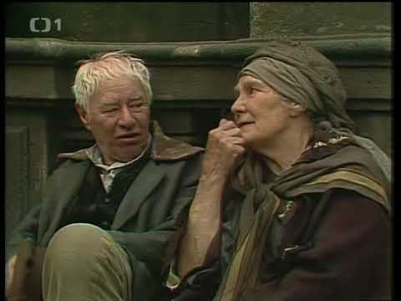

Jak se jmenoval režisér zadané film.ukázky?
Jak se jmenovali herci v hl.rolích (viz obrázek)?

C/Co jsme viděli ve filmovém zpracování PM?
D/ Jazyk doby Nerudovy, aneb vo čem ten člověk vlastně mluví?

